附件



安徽省用人单位劳动保障网上申报
书面审查信息操作手册

一、概述
安徽省劳动保障监察机构为方便用人单位办事、提高办事效率，以安徽省人力资源和社会保障厅网上办事大厅为平台，开通运行“用人单位劳动保障书面审查信息采集网上申报系统”。

二、书面审查信息采集网上申报系统操作
网上办事的具体操作流程为：经办人员通过互联网登录，录入（或批量导入）相关数据。劳动监察机构工作人员接收到外网业务数据后，对数据进行审核。如审核不通过的，劳动监察机构人员将通过电话、上门等方式与您联系，直至审核通过。

1、用户登录网址：
（1）安徽省人力资源和社会保障厅：http://hrss.ah.gov.cn/
（2）安徽省人力资源和社会保障厅网上办事大厅：http://61.190.31.166:10001/ggfwwt/home/index

2、需要特别注意的首要问题
（1）如您使用360浏览器的，请务必设置成极速模式。方式为：360安全浏览器或360极速浏览器上，找到访问地址输入栏旁图标，点击该图标后切换访问模式为极速模式，如下图：
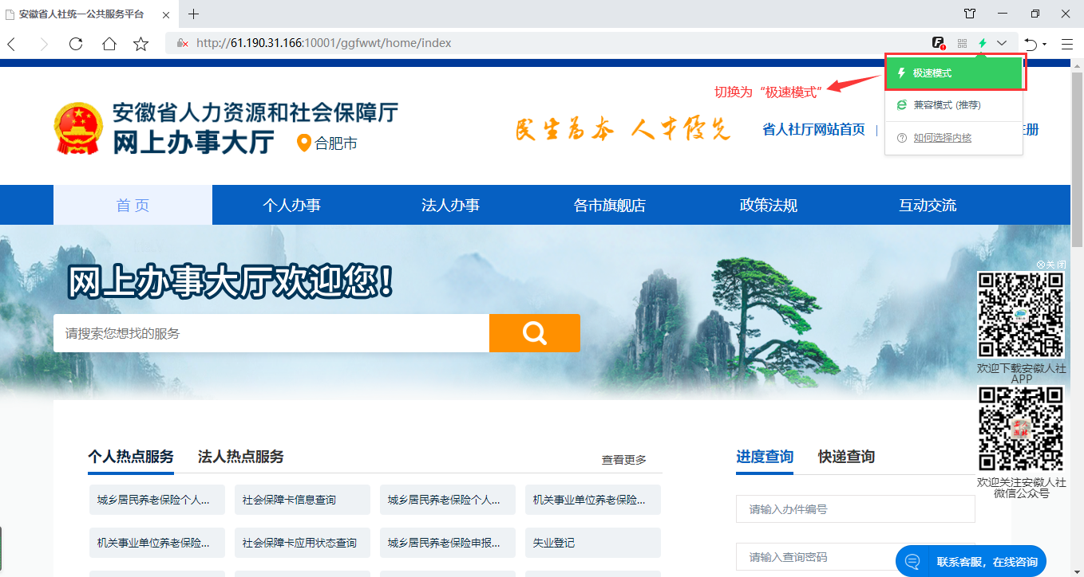
（2）如您使用搜狗浏览器，请设置为高速模式。其他浏览器同理。

3、用户名及密码
第一步：打开“安徽省人力资源和社会保障厅”官网：http://hrss.ah.gov.cn/ ，点击左侧功能菜单中“在线办事”功能，进入“安徽省人力资源和社会保障厅网上办事大厅”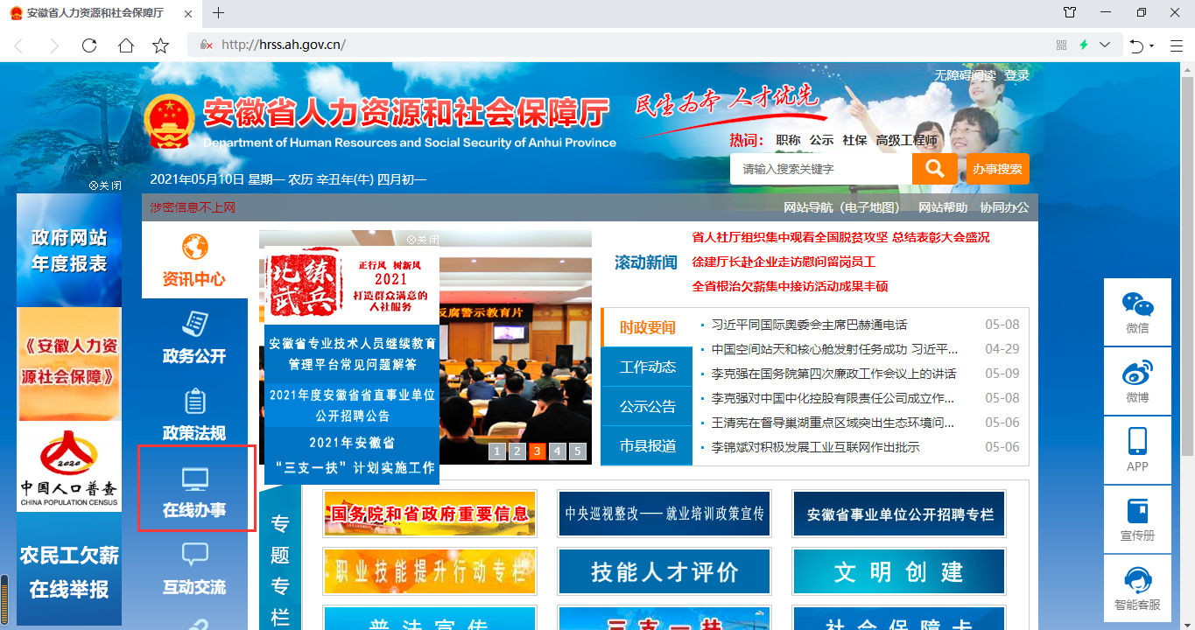
或者直接访问 “安徽省人力资源和社会保障厅网上办事大厅”地址：http://61.190.31.166:10001/ggfwwt/home/index
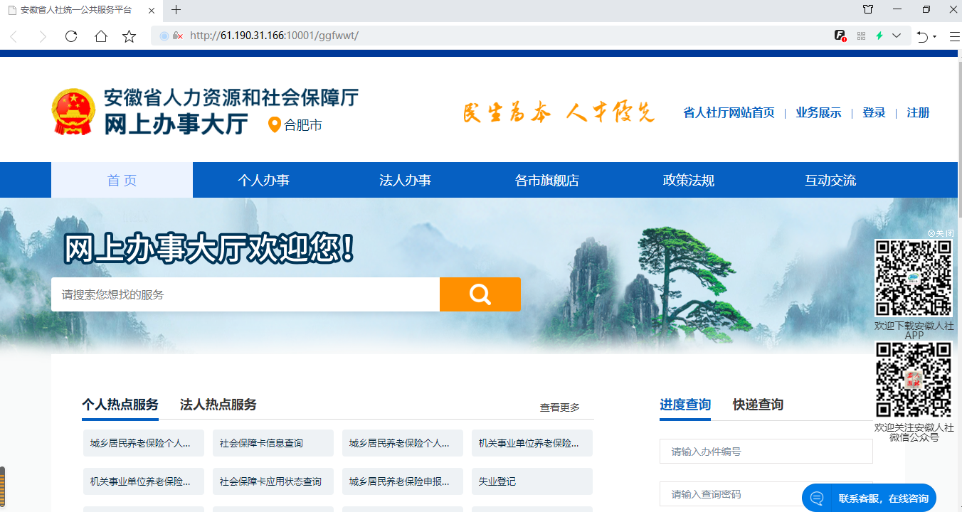
第二步：点击“登录”，选择“法人用户”登录，输入用户名和密码。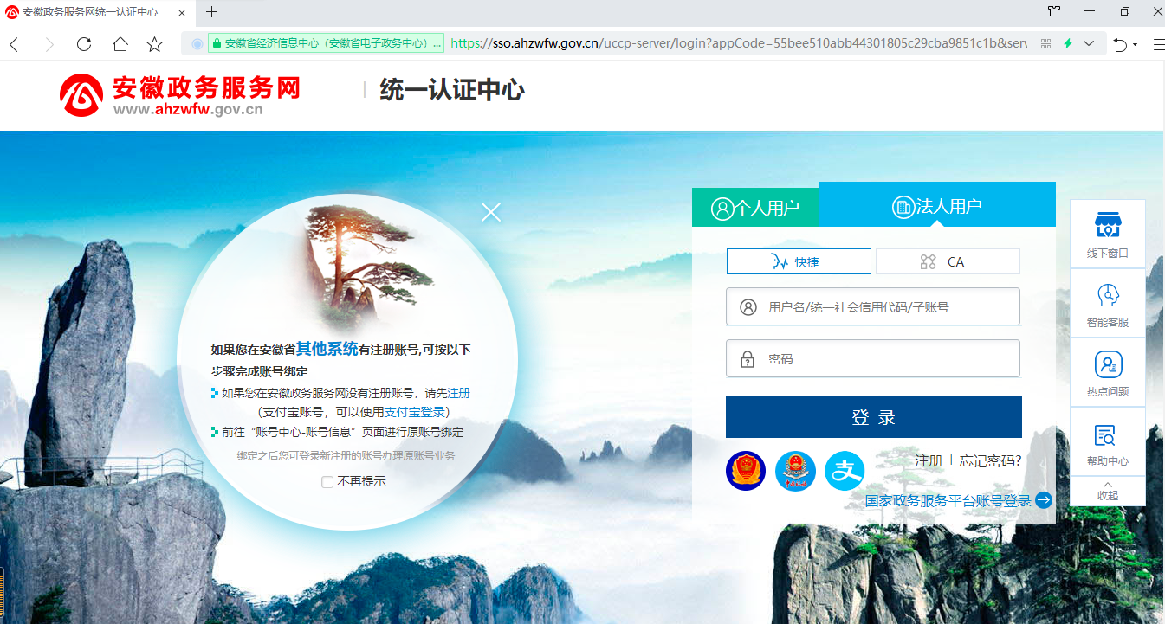
第三步：登录成功后，在“安徽省人力资源和社会保障厅网上办事大厅”首页中，
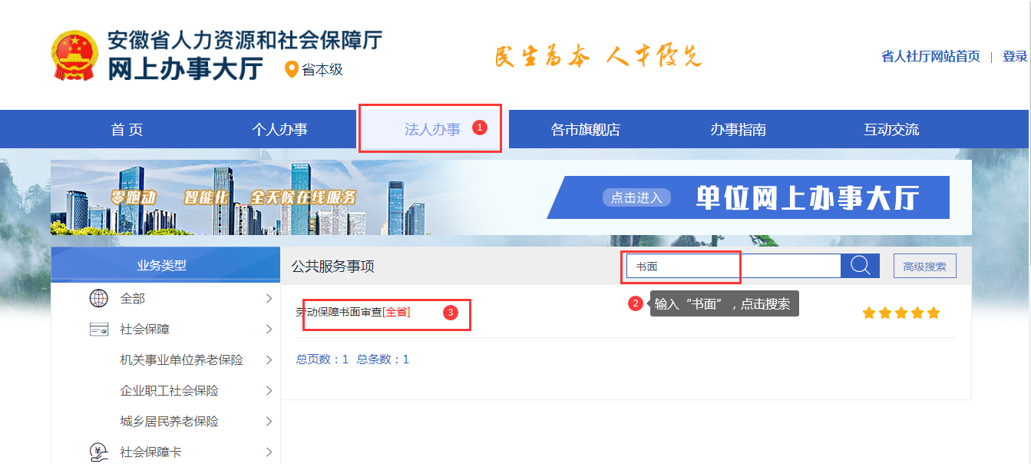
选择“法人办事”，搜索“书面”，找到“劳动保障书面审查”功能并点击，进入书面审查功能界面
特别说明：
（一）如果没有法人账号，需先进行注册。
（二）如“安徽省人力资源和社会保障厅”无法登录，请向该网站的开发维护人员反映。

4、网上申报步骤
【功能说明】
用人单位申报本年度单位基本情况及劳动用工情况。
【操作描述】

第一步：单位基本信息。
输入您单位的基本信息，输入完整后点击“保存”。
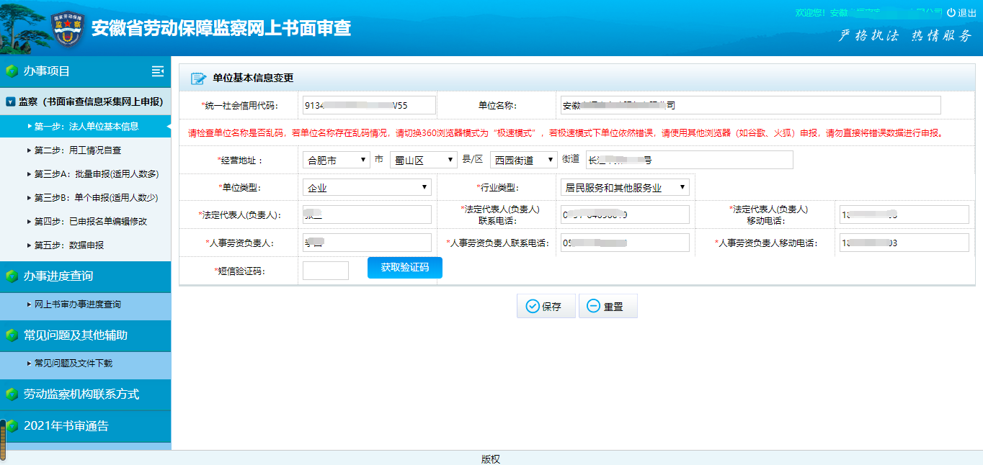
注：短信验证码发送手机号为人事劳资负责人移动电话

第二步：用工情况自查。
请您根据单位实际情况录入并保存。
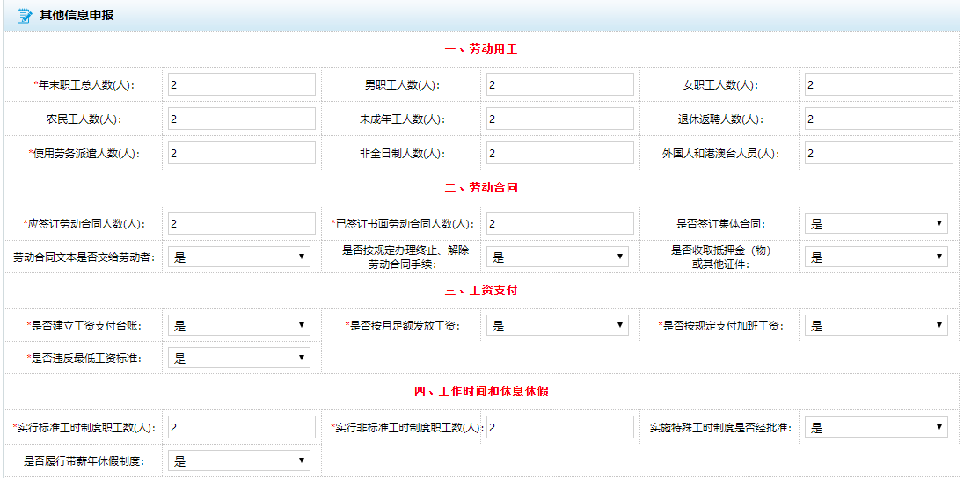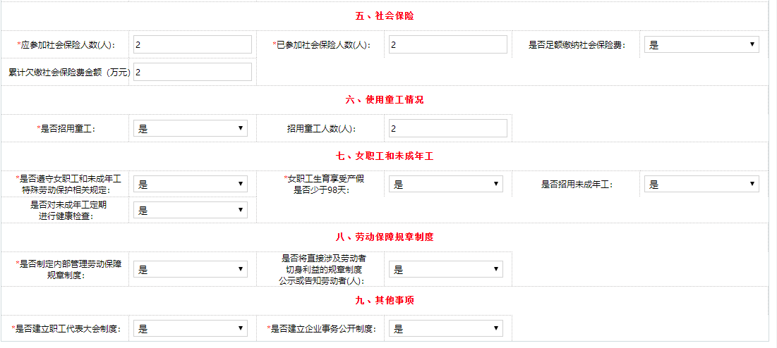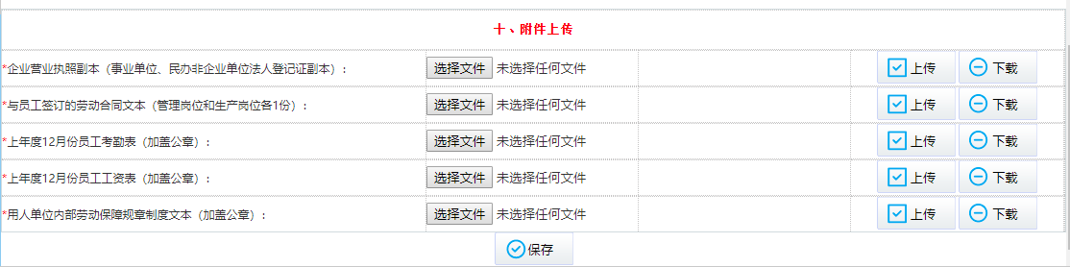
注：附件上传可上传压缩包，建议大小不超过10M

第三步：用工名册申报。
第三步有两种申报方式，含单个申报及批量申报方式。用人单位可根据单位从业人员数量自行选择单个申报或批量申报。如单位从业人员数量较多的，建议批量申报。
（1）“第三步A：批量申报”：
批量申报分下载、填写、导入、校对四个步骤。
a.下载。点击左侧“第三步A：批量申报”，选择“模板下载”，将Excel表格下载保存到本地计算机。
b.填写。在本地Excel模板中，根据模板首行提示填写单位从业人员信息。如性别“男”填“1”，性别“女”填“2”；户口性质“本地城镇”填“1”，“本地农村”填“2”……（具体详见Excel模板首行提示，填报格式不正确的，将无法通过校对）。
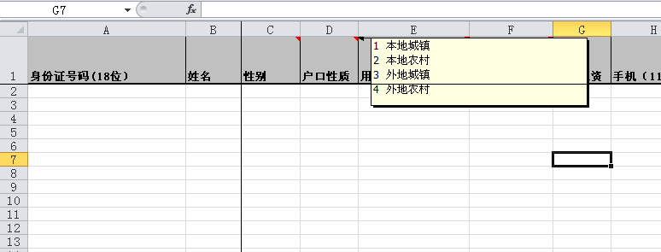
c.导入。点击“导入”，选择已经填写好的Excel表格，确认数据无误后点击“保存”按钮。
d.校对。如格式输入错误，会出现红色提示。校验未通过的，请到本地Excel模板中修改后再次导入，直至全部通过。如下图，“是否签订劳动合同”第三行显示红色，表示输入格式错误。
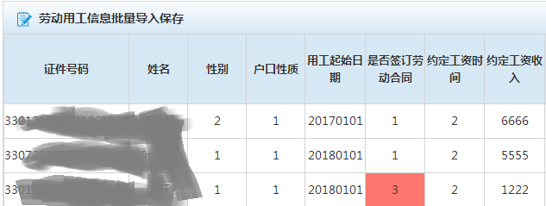
（2）“第三步B：单个申报”：申报的数据为本月全部职工信息。其中红色*号的为必填项，填写完一条个人信息后点“提交”，直至全部从业人员提交完毕。涉及外籍人员的，采用单个申报模式。人数较少的，可以采用本申报模式。

第四步：已申报名单编辑修改。
对已经填写、导入的用工名册信息 ，如要做修改、删除的，可在此环节进行操作；如不需做任何改动的，直接跳过此环节。
如发现错误较多的，可以全部选中删除后，返回第三步重新导入。

第五步：数据申报。
请按照您单位在安徽省所属地区实际经营地址选择对应的市、县区、街道（乡镇）劳动保障监察机构。

